**TRƯỜNG ĐẠI HỌC VĂN LANG**

**KHOA CÔNG NGHỆ THÔNG TIN**



**ĐỒ ÁN CUỐI KỲ**

**Ỳ**

**TRANG WEB NHÀ SÁCH**

***Môn học:***

**THIẾT KẾ GIAO DIỆN NGƯỜI DÙNG**

***Môn học:***

**NHẬP MÔN CÔNG NGHỆ**

**PHẦN MỀM**

**NHÓM: 07**

**SVTH:**

**-Lý Quang Vinh-2174802010910**

**-Nguyễn Xuân Hoàng-2174802010407**

**LỚP: 223_71ITSE30903_0101**

**GVHD: Đặng Đình Hòa**

**TP. Hồ Chí Minh – 7/2023**

**TP. Hồ Chí Minh – 3/2023**

**TP. Hồ Chí Minh – 3/2023**

**TP. Hồ Chí Minh – 3/2023**

# **LỜI CẢM ƠN**

Trước tiên với tình cảm sâu sắc và chân thành nhất, cho phép nhóm em được bày tỏ lòng biết ơn đến tất cả các cá nhân và tổ chức đã tạo điều kiện hỗ trợ, giúp đỡ nhóm em trong suốt quá trình học tập và nghiên cứu đề tài này. Trong suốt thời gian từ khi bắt đầu học tập tại trường đến nay, nhóm em đã nhận được rất nhiều sự quan tâm, giúp đỡ của quý Thầy Cô và bạn bè.

Với lòng biết ơn sâu sắc nhất, nhóm em xin gửi đến quý Thầy Cô ở Khoa CNTT. đã truyền đạt vốn kiến thức quý báu cho nhóm chúng em trong suốt thời gian học tập tại trường. Nhờ có những lời hướng dẫn, dạy bảo của các thầy cô nên đề tài nghiên cứu của nhóm em mới có thể hoàn thiện tốt đẹp.

Một lần nữa, nhóm em xin chân thành cảm ơn thầy Đặng Đình Hòa – người đã trực tiếp giúp đỡ, quan tâm, hướng dẫn em hoàn thành tốt bài báo cáo này trong thời gian qua.

Bài báo cáo thực tập thực hiện trong khoảng thời gian gần 6 tuần. Bước đầu đi vào thực tế của nhóm em còn hạn chế và còn nhiều bỡ ngỡ nên không tránh khỏi những thiếu sót, nhóm em rất mong nhận được những ý kiến đóng góp quý báu của quý Thầy Cô để kiến thức của nhóm em trong lĩnh vực này được hoàn thiện hơn đồng thời có điều kiện bổ sung, nâng cao ý thức của mình.

Nhóm em xin chân thành cảm ơn!

# **ĐÁNH GIÁ THÀNH VIÊN TRONG NHÓM**

|  |  |  |  |  |  |  |  |
| --- | --- | --- | --- | --- | --- | --- | --- |
| **Đánh giá các thành viên trong nhóm (gồm cả thành viên đánh giá)** | | | | | | | |
| **STT** | **Mã SV** | **Họ và Tên** | **Khối lượng**  **công việc**  **được giao** | **Hoàn thành**  **công việc**  **được giao** | **Đóng**  **góp cho**  **nhóm** | **Số buổi**  **tham gia**  **họp và**  **làm việc**  **cùng nhóm** | **Ghi**  **chú** |
|  |  |  | **%** | **%** | **0-10** | **%** |  |
| **1** | **2174802010910** | **Lý Quang Vinh** | **50** | **100** | **10** | **100** |  |
| **2** | **2174802010407** | **Nguyễn Xuân Hoàng** | **50** | **100** | **10** | **100** |  |

MỤC LỤC

**LỜI CẢM ƠN** 2

**ĐÁNH GIÁ THÀNH VIÊN TRONG NHÓM** 2

I. Trang Đăng nhập 4

II. Trang Đăng ký 5

III. Trang chủ 5

IV. Trang sách Trinh thám 8

V. Trang sách Manga/Comic 9

VI. Trang sách Khoa học viễn tưởng 9

VII. Trang chi tiết sản phẩm 10

VIII. Trang Giỏ hàng 11

# A login screen with a building and trees Description automatically generatedTrang Đăng nhập

_Đầu tiên là trang đăng nhập tài khoản. Trang web này có một hộp nhập tên người dùng và một hộp nhập mật khẩu. Người dùng cần điền thông tin vào các hộp nhập này để đăng nhập vào tài khoản của mình.

_Dưới các hộp nhập, có hai tùy chọn cho người dùng. Người dùng có thể chọn "Ghi nhớ" để lưu thông tin đăng nhập của mình vào các trình duyệt, để không cần phải nhập lại thông tin mỗi khi truy cập. Ngoài ra, có một liên kết "Quên mật khẩu?" cho phép người dùng khôi phục mật khẩu nếu cần.

_Cuối cùng, có một nút "Đăng nhập" để người dùng gửi thông tin đăng nhập và tiến hành đăng nhập. Dưới nút này, có một liên kết "Đăng ký" để người dùng có thể tạo tài khoản mới nếu chưa có. Nếu muốn trở lại trang chủ của trang web, người dùng có thể nhấp vào liên kết "Quay về Trang chủ".

# A screenshot of a login form Description automatically generatedTrang Đăng ký

_Trang đăng ký tài khoản. Trang này chứa một biểu mẫu gồm ba trường nhập liệu: Tên người dùng, Mật khẩu và Nhập lại mật khẩu. Mỗi trường nhập liệu được bao bọc bởi một hộp đầu vào (input-box) và có ícon ở cuối cùng tương ứng với từng trường dữ liệu.

_Có một nút Đăng ký để gửi biểu mẫu. Khi người dùng nhấp vào nút này, dữ liệu nhập vào các trường được gửi đến một địa chỉ không xác định (action chưa được cung cấp trong đoạn mã). Dưới biểu mẫu, có một liên kết để quay lại trang đăng nhập.

# Trang chủ

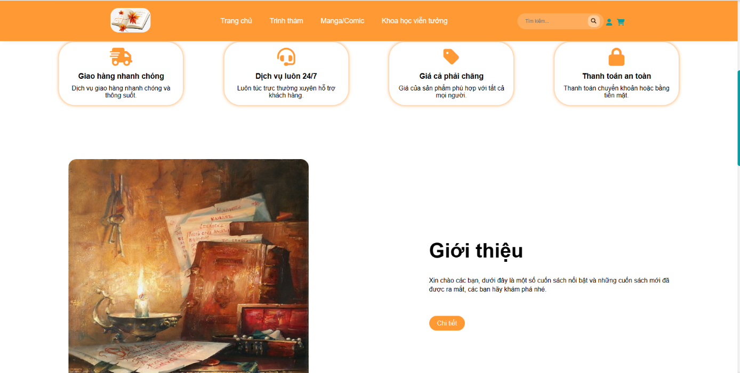_Đây là Trang chủ của trang web. Header bao gồm logo, danh sách menu, thanh tìm kiếm, nút đăng nhập và giỏ hàng. Ở phần main, có một hình ảnh và một đoạn văn bản chào mừng khách hàng đến với nhà sách và khuyến khích họ truy cập và mua sản phẩm. Đoạn mã cũng có một nút chi tiết để khách hàng có thể tìm hiểu thêm thông tin.

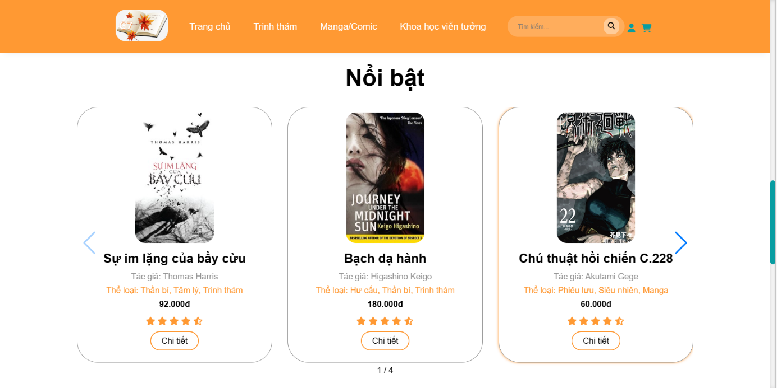_Dịch vụ chúng tôi cung cấp bao gồm giao hàng nhanh chóng và thông suốt, hỗ trợ khách hàng mọi lúc, giá cả phải chăng và thanh toán an toàn. Chúng tôi luôn cam kết đem đến sự hài lòng cho khách hàng. Đồng thời, chúng tôi có một kho sách phong phú, đa dạng và luôn cập nhật những cuốn sách mới nhất trên thị trường. Hãy khám phá thêm thông tin chi tiết tại website của chúng tôi.

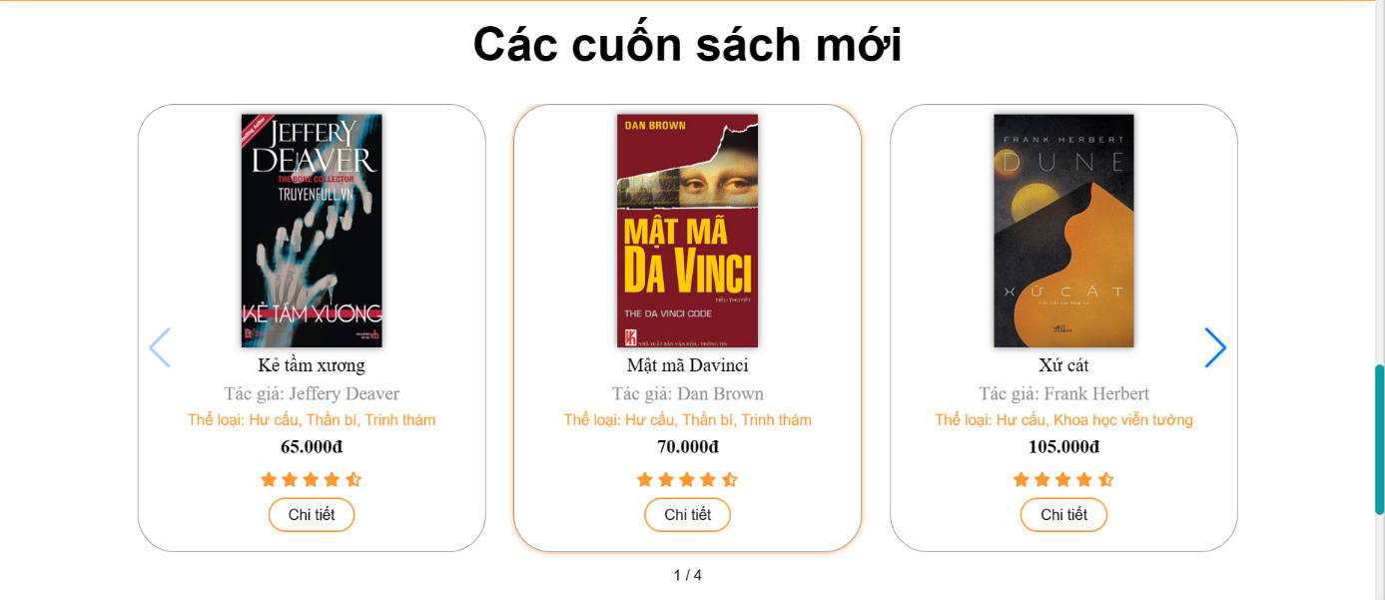_Trong phần "Nổi bật", chúng ta có 6 cuốn sách nổi bật hiện đang được quảng cáo. Mỗi cuốn sách có hình ảnh, tiêu đề, tác giả, thể loại, giá tiền và một số biểu tượng đánh giá. Chúng ta cũng có một nút "Chi tiết" để chuyển hướng đến trang chi tiết của từng cuốn sách.

_Trong phần "Các cuốn sách mới", chúng ta cũng có 6 cuốn sách mới được giới thiệu. Mỗi cuốn sách có hình ảnh, tiêu đề, tác giả, thể loại, giá tiền và một số biểu tượng đánh giá. Chúng ta cũng có một nút "Chi tiết" để chuyển hướng đến trang chi tiết của từng cuốn sách.

_Cả hai phần đề tài làm sử dụng một thư viện trượt (swiper) để hiển thị các cuốn sách theo kiểu trượt. Người dùng có thể sử dụng các nút "Next" và "Prev" để điều hướng qua lại giữa các cuốn sách và có thể sử dụng các chấm tròn dưới cùng để chọn trực tiếp cuốn sách mà mình muốn xem.

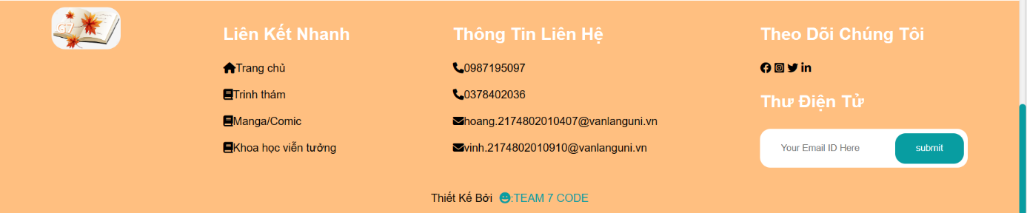

_Đây là một phần không thể thiếu của trang web và được sử dụng để tạo footer (chân trang). Footer chứa các thông tin và liên kết nhanh đến các trang khác trên trang web, thông tin liên hệ và đường dẫn đến các trang mạng xã hội. Ngoài ra, có một phần để người dùng đăng ký nhận tin qua email. Dưới cùng, có thông tin về người thiết kế trang web.

# A screenshot of a book Description automatically generatedTrang sách Trinh thám

_Trang Trinh thám này hiển thị danh sách các cuốn sách trinh thám. Mỗi cuốn sách được đại diện bằng một thẻ "card" chứa hình ảnh bìa sách, thông tin về tác giả, thể loại và giá tiền. Ngoài ra, còn có một nút "Chi tiết" để người dùng có thể xem thông tin chi tiết về từng cuốn sách. Một số cuốn sách trinh thám được hiển thị trong danh sách bao gồm: "Sự im lặng của bầy cừu" của Thomas Harris, "Bạch dạ hành" của Higashino Keigo, "Kẻ tầm xương" của Jeffery Deaver, "Mật mã Davinci" của Dan Brown và "Hoa ngục" của một số tác giả khác.

# Trang sách Manga/Comic

_Trong trang Manga/Comic, chúng tôi hiển thị một danh sách các cuốn sách Manga và Comic. Mỗi cuốn sách có một hình ảnh bìa sách, tên sách, tác giả, thể loại và giá tiền. Người dùng cũng có thể nhấp vào nút "Chi tiết" để biết thêm thông tin về từng cuốn sách. Các cuốn sách bao gồm "One Piece C.1087" của tác giả Eiichiro Oda, "Chú thuật hồi chiến C.228" của tác giả Akutami Gege, "Batman (2016) #1" của tác giả Tom King, "Justice League (2011) #52" của tác giả Geoff Johns và "Haikyuu!!" mà không có tác giả được liệt kê.A screenshot of a comic book

# Trang sách Khoa học viễn tưởng

_Trang sách Khoa học viễn tưởng hiển thị thông tin về các cuốn sách Khoa học viễn tưởng. Có một danh sách các cuốn sách, mỗi cuốn sách được hiển thị dưới dạng một "card" gồm hình ảnh cuốn sách, tiêu đề, tác giả, thể loại và giá sách. Dưới mỗi card có một nút "Chi tiết", cho phép người dùng xem thông tin chi tiết về cuốn sách. Các cuốn sách trong phần này bao gồm "Tam thể" của tác giả Lưu Từ Hân, "Nhà hàng ở tận cùng vũ trụ" của Douglas Adams, "Xứ cát" của Frank Herbert, "Cỗ Máy Thời Gian" của H. G. Wells và "The Host" của Stephenie Meyer.

# Trang chi tiết sản phẩm

_Đây là trang chi tiết về một sản phẩm cụ thể. Trang web hiển thị hình ảnh sản phẩm, mô tả, giá cả và các tùy chọn mua hàng.

_Hình ảnh sản phẩm hiển thị một cuốn sách có tựa đề "Sự im lặng của bầy cừu" của tác giả Thomas Harris. Giá sản phẩm là 92.000đ và có sẵn một ô nhập để khách hàng có thể chọn số lượng sản phẩm muốn mua.

_Dưới đó là nút "Mua" cho phép khách hàng chọn sản phẩm và thực hiện giao dịch mua hàng.

_Tiếp theo là thông tin chi tiết về sản phẩm. Đây là một tiểu thuyết trinh thám kinh dị viết bởi Thomas Harris và được xuất bản lần đầu vào năm 1988. Cuốn sách là phần tiếp theo của cuốở tiểu thuyết trước đó của Harris có tựa đề "Rồng đỏ". Cả hai tiểu thuyết đều xoay quanh câu chuyện về kẻ giết người hàng loạt ăn thịt người, Tiến sĩ Hannibal Lecter.

_Đoạn văn trên giới thiệu về sản phẩm và cung cấp thông tin về nội dung của cuốn sách để người đọc có thể hiểu rõ hơn về sản phẩm trước khi quyết định mua.

# A screenshot of a computer Description automatically generatedTrang Giỏ hàng

_Trang giỏ hàng hiển thị danh sách các sản phẩm mà người dùng đã thêm vào giỏ hàng. Mỗi sản phẩm được hiển thị với hình ảnh, tên sản phẩm, giá và một nút để xóa sản phẩm khỏi giỏ hàng. Người dùng có thể điều chỉnh số lượng sản phẩm bằng cách nhập số lượng mong muốn vào ô input.

_Dưới danh sách sản phẩm, có một bảng tổng kết hiển thị tổng cộng giá trị đơn hàng, số tiền thuế và tổng số tiền cần thanh toán.